Муниципальное бюджетное общеобразовательное учреждение «Школа № 7»
МБОУ «Школа №7»

ВНЕУРОЧНОЕ ЗАНЯТИЕ
В МИРЕ ПРФЕССИЙ

Составитель:
Лазарева Ксения Дмитриевна
Должность: учитель начальных классов
Место работы: МБОУ «Школа №7»
Квалификационная категория: I

г. Богородск, 2025
Вид: внеурочное занятие
Тема: «В мире профессий»
Дата: 17.10.2025 г.
Класс: 1 «В»
Продолжительность: 35 мин
Цель: ознакомление обучающихся с разнообразным миром профессий
Задачи:
- Дать представление о том, что любая профессия нужна и важна. Формировать познавательный интерес к людям труда и их профессиям.
- Воспитывать любовь к трудовой деятельности, бережное отношение к продуктам труда.
- Развивать кругозор, мышление, внимание у детей.
Оборудование: Интерактивная доска, презентация по теме, раздаточный материал (приложение), клей, листы (А4).
Ход внеурочного занятия.
- Организационный момент (2 слайд)
Здравствуйте, ребята!
Парта – это не кровать
И на ней нельзя лежать.
Прозвенел и смолк звонок.
Начинается урок.
Тихо девочки за парту сели,
Тихо мальчики за парту сели,
На меня все посмотрели.

- Сообщение темы. (3 слайд)
Ребята, сегодня нам предстоит поговорить на очень важную тему. Для того, чтобы понять, о чём пойдёт речь, предлагаю разгадать кроссворд.
 | 5 |  |  |  | 3
 |  |  |  | 4
 |  |  | 2
1
6

- Кирпичи кладет он в ряд,-
Строит садик для ребят.
Не шахтер и не водитель,
Дом нам выстроит… (Строитель)
- Если что-то заболело,
Чувство страха одолело,
Ты душой крепись, не плач:
В деле том поможет... (Врач)
- Дайте ножницы, расчёску,
Он вам сделает причёску.
Этот мастер непременно
Подстрижёт вас современно. (Парикмахер)
- Ходит в белом колпаке
С поварёшкою в руке.
Он готовит нам обед:
Кашу, щи и винегрет. (Повар)
- Если нужно ехать срочно,
Каждый знает это точно:
Ты лишь только попроси —
Вмиг примчит к тебе … (Таксист)
- В школе учит он детей.
Строг, но всё прощает.
Помогает стать умней,
Всё он объясняет. (Учитель)
- Ребята, скажите, пожалуйста, каким одним словом мы можем назвать все эти слова? (профессии)
- Отлично. Тема нашего занятия «Мир профессий». (4 слайд)
Основная часть.
1.Чтение стихотворения С. Михалкова «А что у Вас?»
-Сейчас я вам прочитаю стихотворение, а вы внимательно послушайте, затем мы обсудим его. (5-6 слайды)
Кто на лавочке сидел,
Кто на улицу глядел,
Толя пел,
Борис молчал,
Николай ногой качал.
Дело было вечером,
Делать было нечего.
Галка села на заборе,
Кот забрался на чердак.
Тут сказал ребятам Боря
Просто так:
— А у меня в кармане гвоздь!
А у вас?
— А у нас сегодня гость!
А у вас?
— А у нас сегодня кошка
Родила вчера котят.
Котята выросли немножко,
А есть из блюдца не хотят!
— А у нас в квартире газ!
А у вас?
— А у нас водопровод!
Вот!
— А из нашего окна
Площадь Красная видна!
А из вашего окошка
Только улица немножко.
— Мы гуляли по Неглинной,
Заходили на бульвар,
Нам купили синий-синий
Презеленый красный шар!
— А у нас огонь погас —
Это раз!
Грузовик привез дрова —
Это два!
А в-четвертых — наша мама
Отправляется в полет,
Потому что наша мама
Называется — пилот!
С лесенки ответил Вова:
— Мама — летчик?
Что ж такого?
Вот у Коли, например,
Мама — милиционер!
А у Толи и у Веры
Обе мамы — инженеры!
А у Левы мама — повар!
Мама-летчик?
Что ж такого!
— Всех важней, — сказала Ната, —
Мама — вагоновожатый,
Потому что до Зацепы
Водит мама два прицепа.
И спросила Нина тихо:
— Разве плохо быть портнихой?
Кто трусы ребятам шьет?
Ну, конечно, не пилот!
Летчик водит самолеты —
Это очень хорошо!
Повар делает компоты —
Это тоже хорошо.
Доктор лечит нас от кори,
Есть учительница в школе.
Мамы разные нужны,
Мамы разные важны.
Дело было вечером,
Спорить было нечего.

2.Вопросы по стихотворению:
- Кому понравилось стихотворение, о чем в нём говорилось? (Дети отвечают понравилось стихотворение или нет. В стихотворении говорилось о детях, которые спорили, что и какая профессия лучше)
- В какое время суток всё происходило и почему? Дело было вечером, делать было нечего)
- Подскажите, пожалуйста, какие профессии нам встретились в стихотворении? (Лётчик, милиционер, инженер, повар, вагоновожатый (проводник), портниха (швея), доктор, учитель)
- Ребята, а что объединяет все профессии? Поработайте в парах. ( Дети обсуждают в парах вопрос, продумывают ответ)
- Любая профессия связана с трудом человека. Труд всех людей взаимосвязан, и он важен для каждого из нас. По отношению человека к своей работе, можно судить и о его качествах: ответственности, организованности, отзывчивости.

3.Физкультминутка. (видео «Физкультминутка- профессии)
4. Работа в группах. (Учитель заранее делит детей на группы)
- Ребята, Вам выданы конверты с пазлами. Вам нужно собрать свой пазл и Вы увидите, человек какой профессии там изображён. Также, Вам нужно рассказать, что заключается в его работе. (ПРИЛОЖЕНИЕ 1)
4.Творческая работа .
-Сейчас я раздам вам рабочие листы и вам предстоит нарисовать профессию своей мечты. (ПРИЛОЖЕНИЕ 2)
- Проверка выполнения задания.
- Итог занятия. –Как назвалось стихотворение, с которым мы познакомились сегодня? («А что у Вас?»)
- Что понравилось больше всего? (Ответы детей)
- Какой вывод мы можем сделать? («Все профессии важны, все профессии нужны»)

Приложение 1





Приложение 2



Презентация

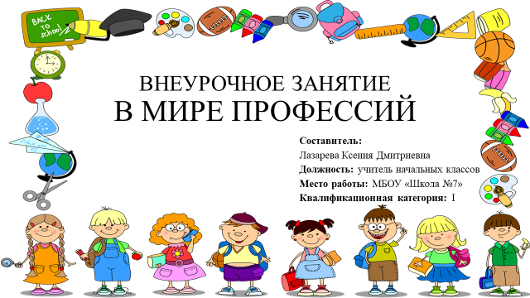

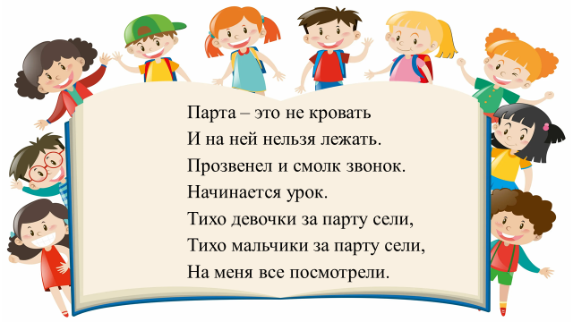
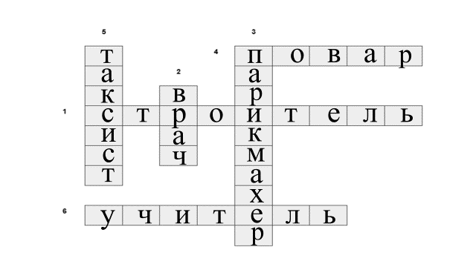

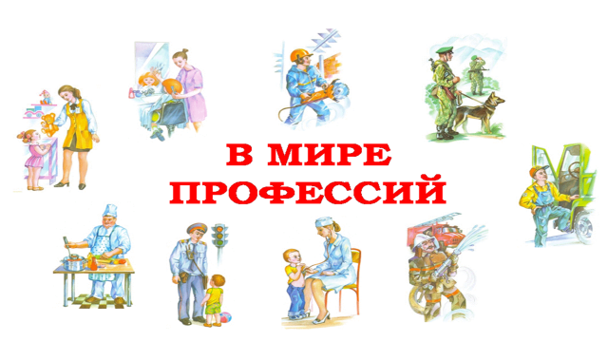

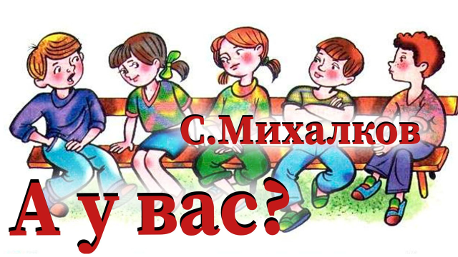
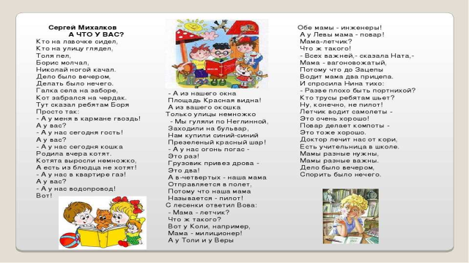

Фотографии


